维护国家安全的努力不能替代治理好香港的责任

原创 靖海侯 [靖海侯](javascript:void(0);)

**靖海侯**

微信号 gh_4dc33fb71939

功能介绍 常言所未言

2022-07-21[原文](https://mp.weixin.qq.com/s?__biz=MzU5MDY4MzczMQ==&mid=2247484694&idx=1&sn=5e28d5987f968b656c0e7cee64b85352&chksm=fe3bce2ac94c473cf7e36e4d4fe1ac52d3c69afee6b08a856f0c78adb88801292032c3a1c662&scene=27#wechat_redirect&cpage=103) 发表于

收录于合集

对香港管治建设，要有信心，也要有督促，并避免其中可能的一些倾向：

**1.以维护国家主权、安全、发展利益的努力，淡化或替代推动香港改革建设发展的努力；**

**2.以旗帜鲜明的斗争立场、精神和表现，懈怠或补偿治理能力水平的提升；**

**3.以尊崇、举高“一国”原则为标志，轻视在促进本地社会大团结大联合上的付出。**

“一国两制”的根本宗旨是维护国家主权、安全、发展利益，保持香港、澳门长期繁荣稳定。

立足“一国两制”实践宗旨的两个方面，对特区政府的考核维度有两个。这两个维度一体构成，必须一体考虑。它们之间没有“替代关系”、不存在“挤出效应”。

对这一点的认识，实际上亟需明确并强化。也就是说，单独地只是爱国和斗争，不是特区优秀乃至合格的管治者，站姿战绩和实干实绩都不可或缺。

香港的管治者，要敢于表态、勇于斗争，但要防范进入一种“表态文化”，并将“表态”视为工作的全部，视为受信任、得赏识的捷径和窍门。还要防止以贯彻中央精神、服务国家需要为挡箭牌，动不动就拿出“尚方宝剑”处理本地自治事务，将问题简单化，让工作粗暴化。

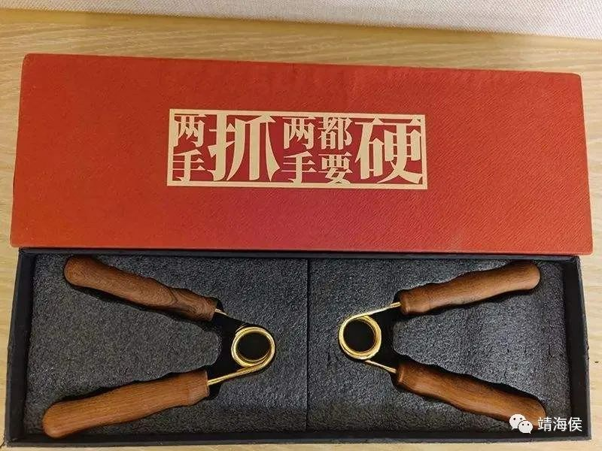

### 精选留言

用户设置不下载评论